**آزمایش دوم**

**اشکان شکیبا 9931030**

**علی هاشم پور9931082**

1.پس از نوشتن کد ماژول مربوطه با زدن make دستورات کامپایل کردن ماژول که در Makefile هستند اجرا می‌شوند و فایل hello_world.ko ایجاد می‌شود. سپس با دستور زیر آن را در کرنل بارگذاری می‌کنیم:

sudo insmod hello_world.ko

و با دستور زیر آن را از کرنل حذف می‌کنیم:

sudo rmmod hello_world

حال می‌توانیم با dmesg محتویات فایل /var/log/kern.log را بخوانیم و می‌بینیم که به ترتیب پیام Loading Module و Removing Module در لاگ کرنل نوشته شده است.

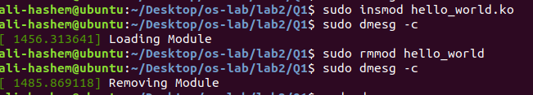

2. مانند قسمت قبل این بار هم ابتدا با make ماژول birthday را کامپایل کرده و با insmod آن را در کرنل بارگذاری می‌کنیم.

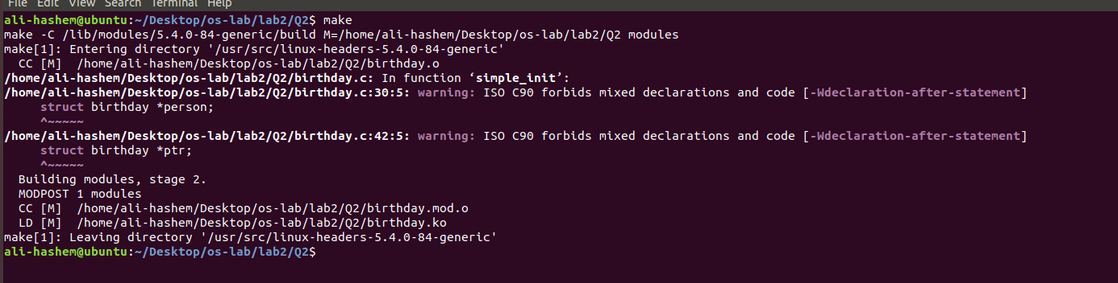

سپس مانند بالا ماجول را بارگذاری میکنیم در سیستم.

حالا اگر dmseg را بزنیم لاگ های ماجول را میتوانیم ببینیم:

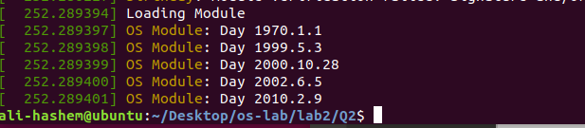

حالا باز هم انرا با دستور sudo rmmod حذف میکنیم.

سپس اگر باز هم dmesg بگیریم لاگ های ماجول را مشاهده میکنیم.

